今天看了好几个类似游戏，大体上有两种碰撞模式：
1：板子分三部分：两侧和中间。
当小球从右侧弹向板子，若打在右边则原路返回（图3），打在中间部分则向上略偏弹起（图2），若在左侧则相反方向（图1）。
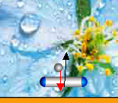
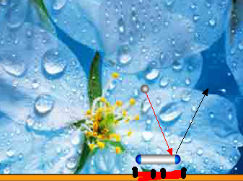

- （2）
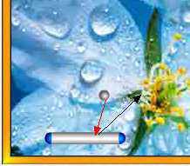

（3）
详见：http://www.7k7k.com/swf/15555.htm

2：左右部分反方向反弹，中间部分向上略偏反弹。
你看那种好？

